**Вторник 02.06.2020 г.**

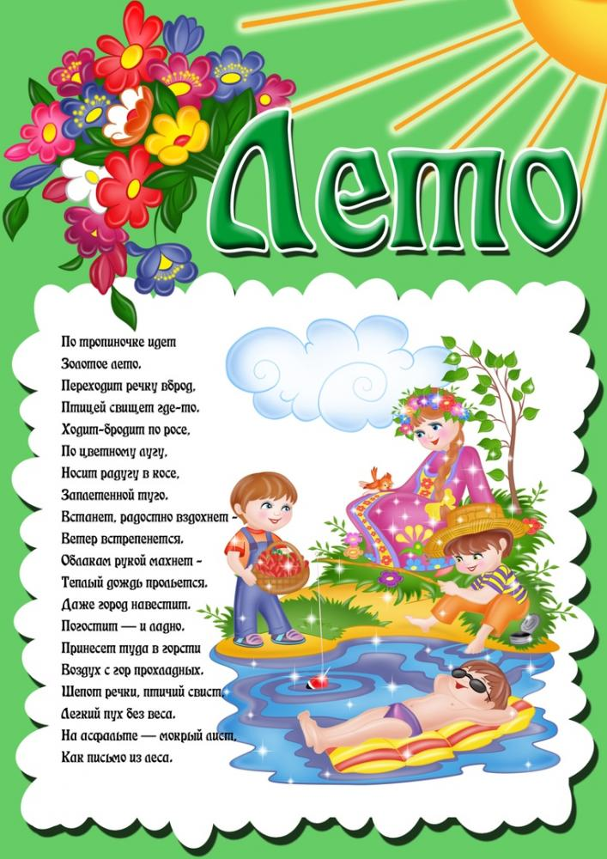

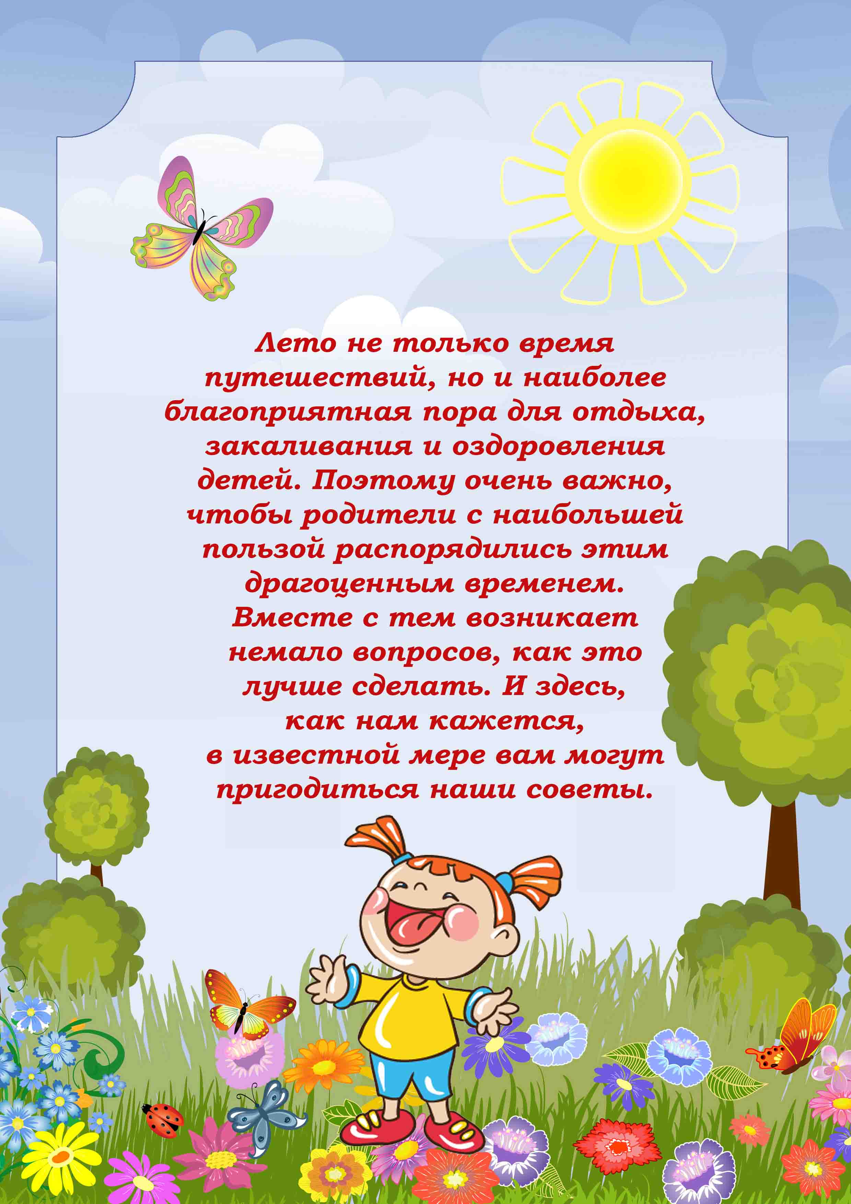

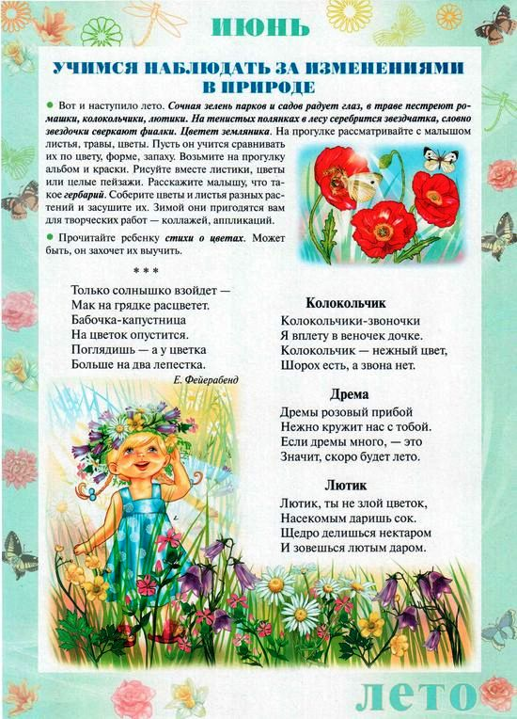

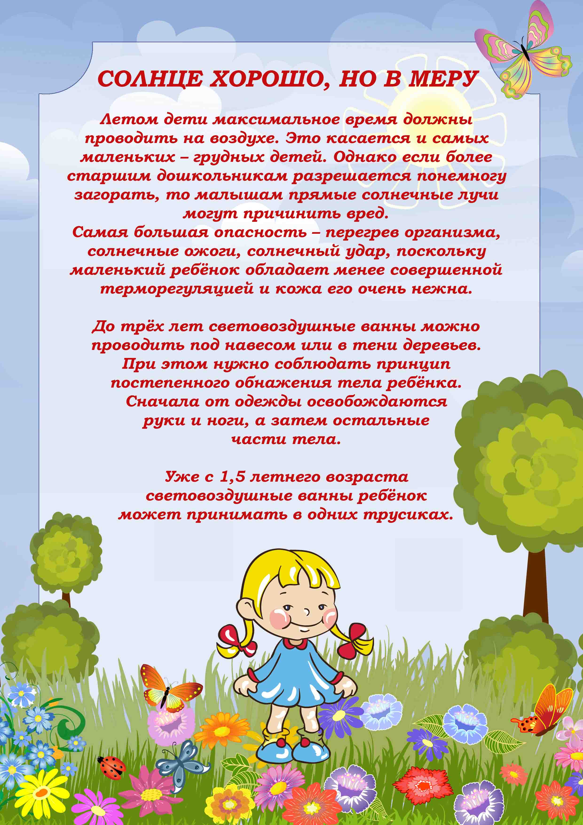

Предлагаю рассмотреть картинки о лете и побеседовать с детьми.



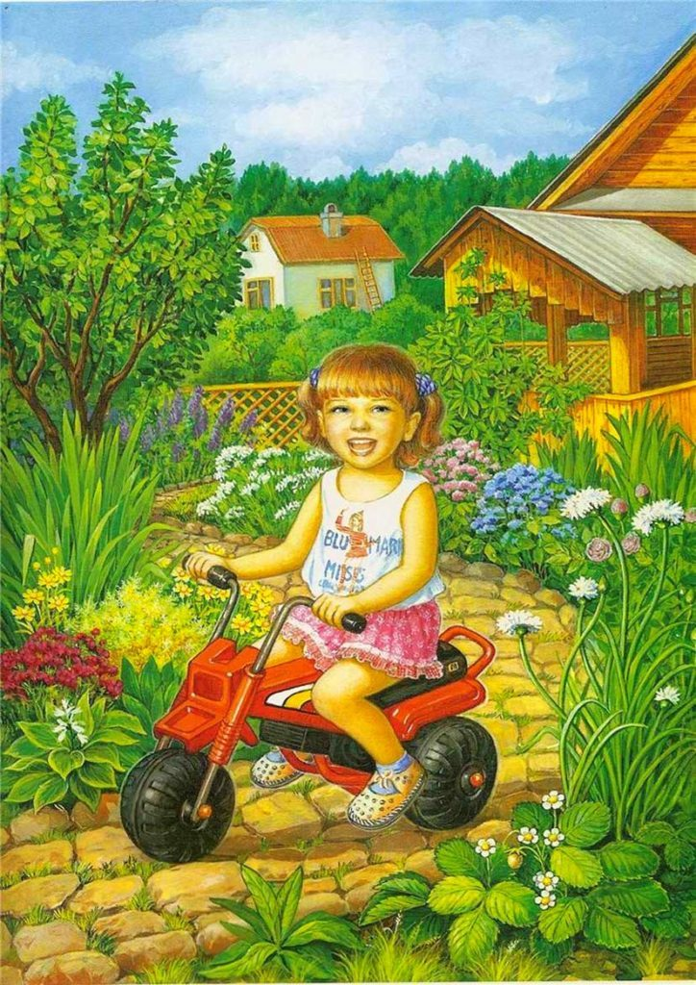

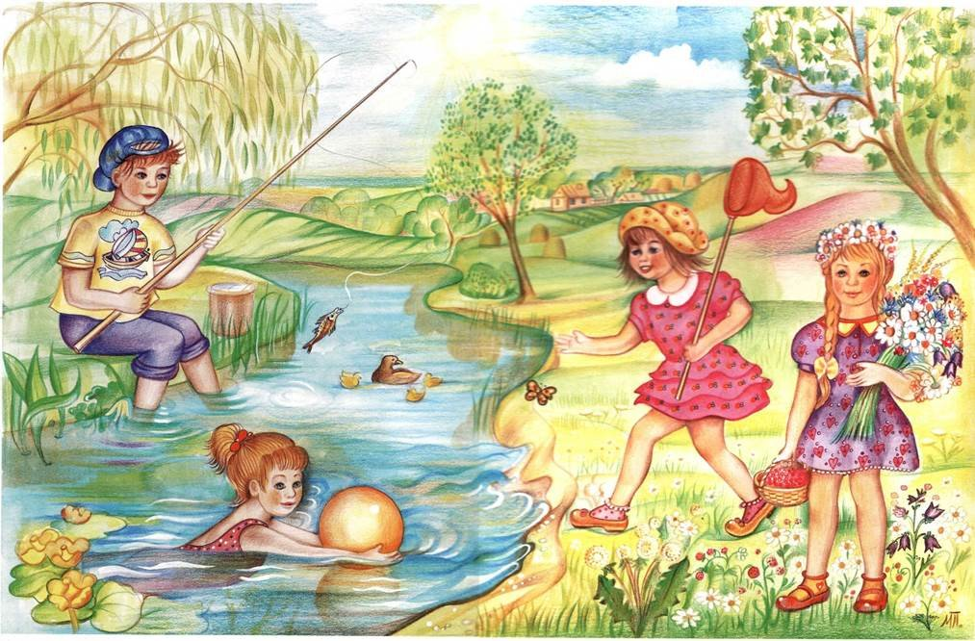

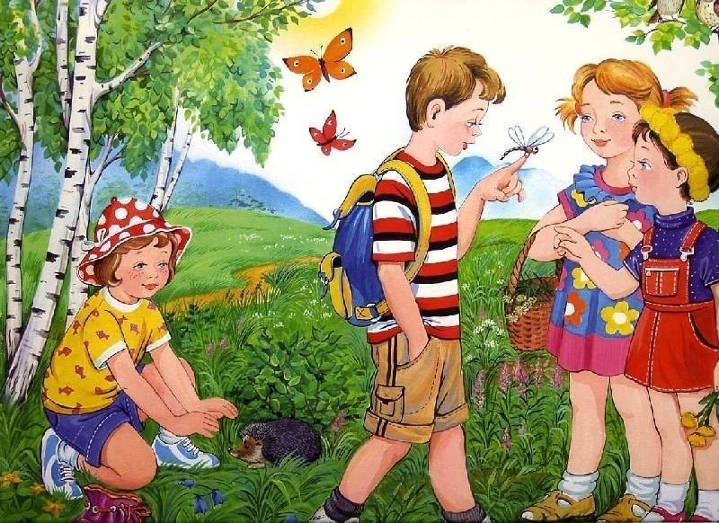

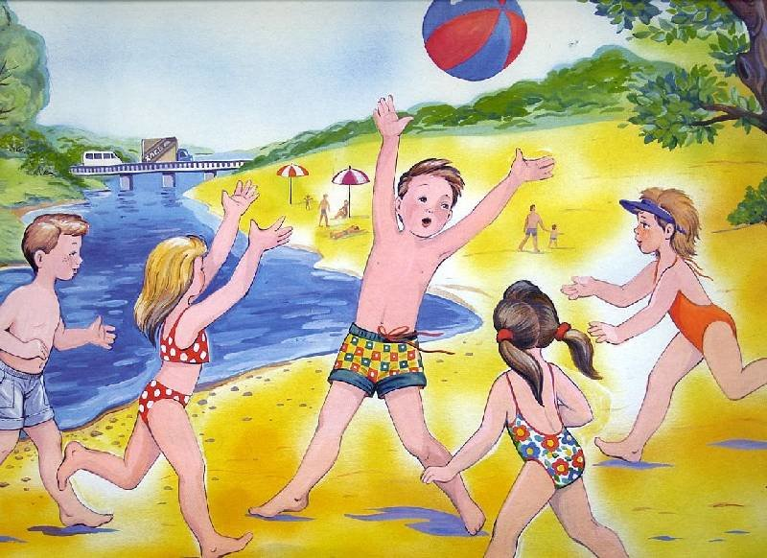

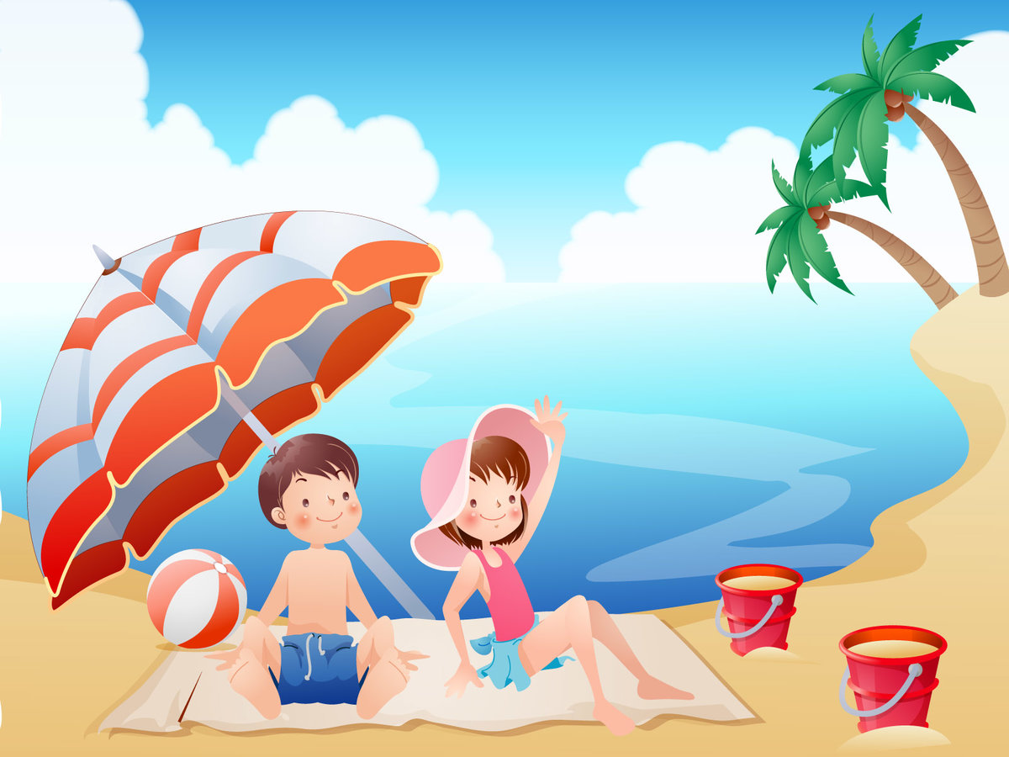

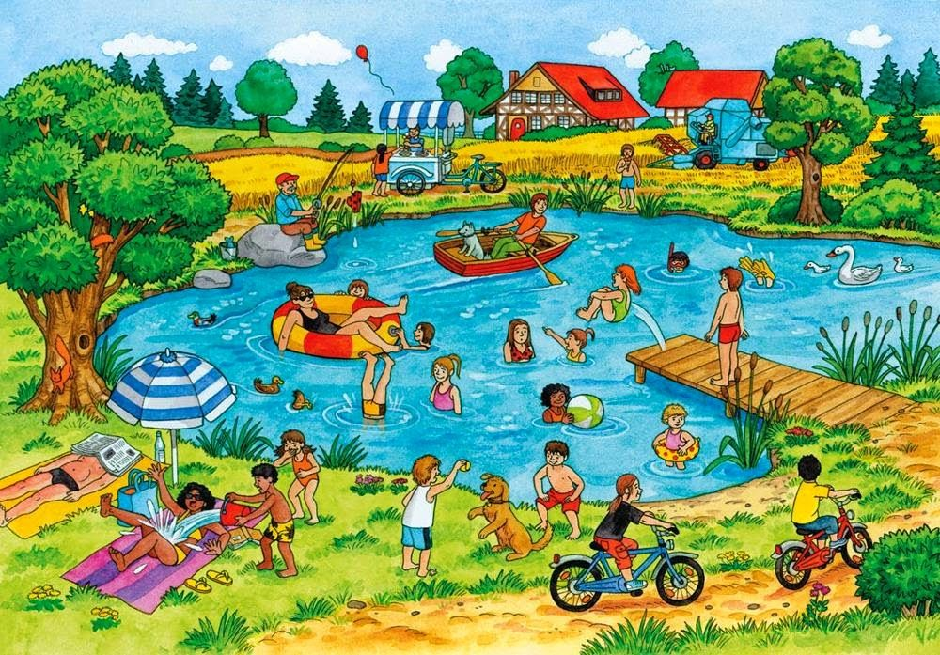

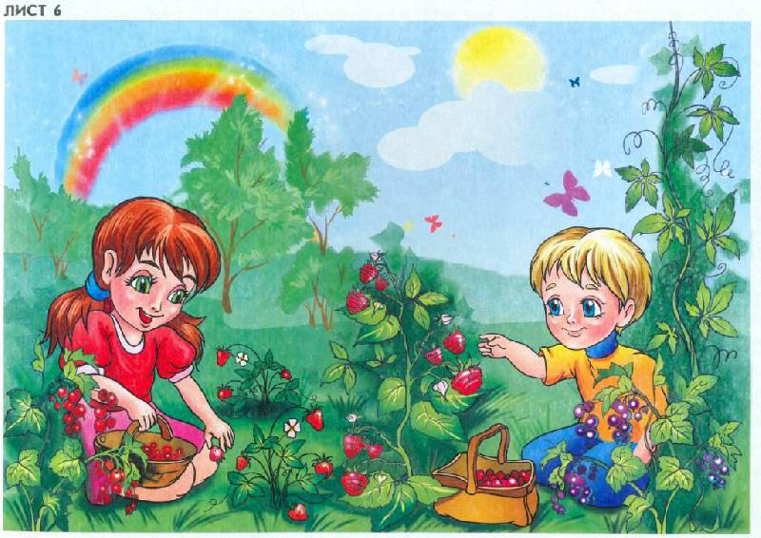

Предлагаю прочитать детям сказку А.С. Пушкина

**Сказка о рыбаке и рыбке**

|  |
| --- |
| Жил старик со своею старухой У самого синего моря; Они жили в ветхой землянке Ровно тридцать лет и три года. Старик ловил неводом рыбу, Старуха пряла свою пряжу. |
| Сказка о рыбаке и рыбке |
| Раз он в море закинул невод - Пришёл невод с одною тиной. Он в другой раз закинул невод - Пришёл невод с травой морскою. В третий раз закинул он невод - Пришёл невод с одною рыбкой, С не простою рыбкой - золотою. |
| Сказка о рыбаке и рыбке |
| Как взмолится золотая рыбка! Голосом молвит человечьим: "Отпусти ты, старче, меня в море! Дорогой за себя дам откуп: Откуплюсь чем только пожелаешь". Удивился старик, испугался: Он рыбачил тридцать лет и три года И не слыхивал, чтоб рыба говорила. Отпустил он рыбку золотую И сказал ей ласковое слово: "Бог с тобою, золотая рыбка! Твоего мне откупа не надо; Ступай себе в синее море, Гуляй там себе на просторе".  Воротился старик ко старухе, Рассказал ей великое чудо: "Я сегодня поймал было рыбку, Золотую рыбку, не простую; По-нашему говорила рыбка, Домой в море синее просилась, Дорогою ценою откупалась: Откупалась чем только пожелаю Не посмел я взять с неё выкуп; Так пустил её в синее море". Старика старуха забранила: "Дурачина ты, простофиля! Не умел ты взять выкупа с рыбки! Хоть бы взял ты с неё корыто, Наше-то совсем раскололось". |
| Сказка о рыбаке и рыбке |
| Вот пошёл он к синему морю; Видит - море слегка разыгралось. Стал он кликать золотую рыбку. Приплыла к нему рыбка и спросила; "Чего тебе надобно, старче?" Ей с поклоном старик отвечает: "Смилуйся, государыня рыбка, Разбранила меня моя старуха, Не даёт старику мне покою: Надобно ей новое корыто; Наше-то совсем раскололось". Отвечает золотая рыбка: "Не печалься, ступай себе с богом. Будет вам новое корыто".  Воротился старик ко старухе, У старухи новое корыто. Ещё пуще старуха бранится: "Дурачина ты, простофиля! Выпросил, дурачина, корыто! В корыте много ль корысти? Воротись, дурачина, ты к рыбке; Поклонись ей, выпроси уж избу". |
| Сказка о рыбаке и рыбке |
| Вот пошёл он к синему морю (Помутилося синее море). Стал он кликать золотую рыбку. Приплыла к нему рыбка, спросила: "Чего тебе надобно, старче?" Ей старик с поклоном отвечает: "Смилуйся, государыня рыбка! Ещё пуще старуха бранится, Не даёт старику мне покою: Избу просит сварливая баба". Отвечает золотая рыбка: "Не печалься, ступай себе с богом, Так и быть: изба вам уж будет".  Пошёл он ко своей землянке, А землянки нет уж и следа; Перед ним изба со светёлкой, С кирпичною, белёною трубою, С дубовыми, тесовыми вороты. Старуха сидит под окошком, На чём свет стоит мужа ругает: "Дурачина ты, прямой простофиля! Выпросил, простофиля, избу! Воротись, поклонись рыбке: Не хочу быть чёрной крестьянкой, Хочу быть столбовою дворянкой". |
| Сказка о рыбаке и рыбке |
| Пошёл старик к синему морю (Неспокойно синее море). Стал он кликать золотую рыбку. Приплыла к нему рыбка, спросила: "Чего тебе надобно, старче?" Ей с поклоном старик отвечает: "Смилуйся, государыня рыбка! Пуще прежнего старуха вздурилась, Не даёт старику мне покою: Уж не хочет быть она крестьянкой Хочет быть столбовою дворянкой". Отвечает золотая рыбка: "Не печалься, ступай себе с богом".  Воротился старик ко старухе, Что ж он видит? Высокий терем. На крыльце стоит его старуха В дорогой собольей душегрейке, Парчевая на маковке кичка, Жемчуги огрузили шею, На руках золотые перстни, На ногах красные сапожки. Перед нею усердные слуги; Она бьёт их, за чупрун таскает. |
| Сказка о рыбаке и рыбке |
| Говорит старик своей старухе: "Здравствуй, барыня-сударыня дворянка! Чай, теперь твоя душенька довольна". На него прикрикнула старуха, На конюшне служить его послала.  Вот неделя, другая проходит, Ещё пуще старуха вздурилась; Опять к рыбке старика посылает: "Воротись, поклонись рыбке: Не хочу быть столбовою дворянкой. А хочу быть вольною царицей". Испугался старик, взмолился: "Что ты, баба, белены объелась? Ни ступить, ни молвить не умеешь. Насмешишь ты целое царство". Осердилася пуще старуха, По щеке ударила мужа. "Как ты смеешь, мужик, спорить со мною, Со мною, дворянкой столбовою? Ступай к морю, говорят тебе честью; Не пойдёшь, поведут поневоле".  Старичок отправился к морю (Почернело синее море). Стал он кликать золотую рыбку. Приплыла к нему рыбка, спросила: "Чего тебе надобно, старче?" Ей с поклоном старик отвечает: "Смилуйся, государыня рыбка! Опять моя старуха бунтует: Уж не хочет быть она дворянкой, Хочет быть вольною царицей". Отвечает золотая рыбка: "Не печалься, ступай себе с богом! Добро! будет старуха царицей!"  Старичок к старухе воротился, Что ж? пред ним царские палаты, В палатах видит свою старуху, За столом сидит она царицей, Служат ей бояре да дворяне, Наливают ей заморские вина; Заедает она пряником печатным; Вкруг её стоит грозная стража, На плечах топорики держат. |
| Сказка о рыбаке и рыбке |
| Как увидел старик-испугался! В ноги он старухе поклонился, Молвил: "Здравствуй, грозная царица! Ну теперь твоя душенька довольна?" На него старуха не взглянула, Лишь с очей прогнать его велела. Подбежали бояре и дворяне, Старика взашей затолкали. А в дверях-то стража подбежала, Топорами чуть не изрубила, А народ-то над ним насмеялся: "Поделом тебе, старый невежа! Впредь тебе, невежа, наука: Не садися не в свои сани!"  Вот неделя, другая проходит, Ещё пуще старуха вздурилась: Царедворцев за мужем посылает. Отыскали старика, привели к ней. Говорит старику старуха: "Воротись, поклонися рыбке. Не хочу быть вольною царицей, Хочу быть владычицей морскою, Чтобы жить мне в окияне-море, Чтоб служила мне рыбка золотая И была б у меня на посылках".  Старик не осмелился перечить, Не дерзнул поперёк слова молвить. Вот идёт он к синему морю, Видит, на море чёрная буря: Так и вздулись сердитые волны, Так и ходят, так воем и воют. Стал он кликать золотую рыбку. Приплыла к нему рыбка, спросила: "Чего тебе надобно, старче?" Ей старик с поклоном отвечает: "Смилуйся, государыня рыбка! Что мне делать с проклятою бабой? Уж не хочет быть она царицей, Хочет быть владычицей морскою: Чтобы жить ей в окияне-море, Чтобы ты сама ей служила И была бы у ней на посылках". Ничего не сказала рыбка, Лишь хвостом по воде плеснула И ушла в глубокое море. Долго у моря ждал он ответа, Не дождался, к старухе воротился Глядь: опять перед ним землянка; На пороге сидит его старуха, А пред нею разбитое корыто. |